Những trẻ dễ bị kháng thuốc kháng sinh

Trẻ miễn dịch yếu, lạm dụng nhiều kháng sinh, uống không đủ liệu trình... là đối tượng dễ kháng thuốc.
Trẻ lạm dụng kháng sinh
Hệ miễn dịch của trẻ nhỏ chưa hoàn thiện, nên dễ bị vi khuẩn, virus tấn công, đặc biệt là thời điểm giao mùa. Thống kê cho thấy, trung bình trẻ mắc bệnh hô hấp (ho, sổ mũi, viêm họng…) 4-6 lần mỗi năm. Trẻ đề kháng yếu có thể ốm 8-12 lần. Mặc dù kháng sinh là giải pháp điều trị hiệu quả bệnh nhiễm khuẩn, song thực tế 80% các bệnh hô hấp lại do virus gây ra.
Việc lạm dụng kháng sinh trong trường hợp không cần thiết không hiệu quả, mà còn tăng nguy cơ gặp tác dụng phụ và kháng thuốc. Đây chính là tác nhân tạo ra các biến thể vi khuẩn kháng thuốc trong cơ thể. Sau đó, lây truyền gen kháng thuốc sang vi khuẩn khác. Khi trẻ nhiễm số lượng đủ lớn, kháng sinh thông thường sẽ không còn tác dụng. Trẻ có thể gặp nguy hiểm, thậm chí tử vong khi mắc bệnh nhiễm trùng nặng do các loại siêu vi khuẩn này.
Trẻ dùng kháng sinh sai cách
Có nhiều cha mẹ tự ý mua kháng sinh cho con, dùng lại đơn thuốc cũ, giảm liều của người lớn cho trẻ nhỏ, hoặc ngưng sử dụng khi triệu chứng thuyên giảm... Hậu quả là các bệnh nhiễm khuẩn thông thường như viêm mũi, họng, phế quản… kéo dài, tái đi tái lại mà không thể khỏi dứt điểm.
Nhóm các nhà khoa học thuộc Đại học Bristol và Imperial College London (Anh) đã tiến hành khảo sát 58 nghiên cứu trên hơn 77.000 đối tượng tại 26 quốc gia nhiễm E.coli - chủng vi khuẩn gây ra 80% ca viêm đường tiết niệu ở trẻ em. Kết quả chỉ ra rằng, tiền sử dùng kháng sinh bừa bãi trước kia làm gia tăng nguy cơ kháng thuốc của E.coli tới 6 tháng sau điều trị.
Đồng thời, nghiên cứu cũng cho thấy tỷ lệ kháng thuốc kháng sinh trong điều trị viêm đường tiết niệu do khuẩn E.coli ở trẻ em khá cao, đặc biệt là tại các nước đang phát triển.
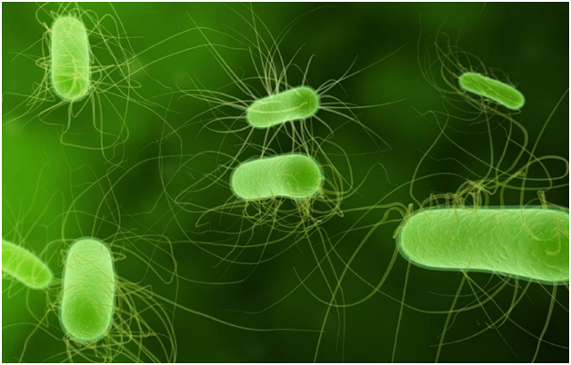
Một thể vi khuẩn E.Coli kháng thuốc.
Trẻ có miễn dịch yếu
Đến 6 tuổi, hệ miễn dịch của trẻ mới phát triển tương đối hoàn thiện như người lớn. Tuy nhiên, những trẻ có thể chất khỏe mạnh, đề kháng tốt, sẽ dễ dàng vượt qua các bệnh nhiễm khuẩn thông thường trong thời gian ngắn mà không cần sử dụng kháng sinh.
Còn trẻ miễn dịch yếu (do sinh non, kém ăn, suy dinh dưỡng, cơ địa dị ứng, bệnh bẩm sinh...) dễ mắc các bệnh nhiễm khuẩn, tái đi tái lại và phải nhờ tới sự chiến đấu của kháng sinh. Kháng sinh chỉ tiêu diệt được những vi khuẩn nhạy cảm với nó. Những vi khuẩn không nhạy cảm vẫn tiếp tục phát triển. Khi các vi khuẩn nhạy cảm và không nhạy cảm tồn tại lâu trong cơ thể, chúng có điều kiện phát triển thể kháng thuốc nhiều hơn.
Khi trẻ kháng một hoặc nhiều loại kháng sinh, cha mẹ cần có các biện pháp cải thiện ngay để bảo vệ sức khỏe trẻ. Theo Phó giáo sư, Tiến sĩ Nguyễn Thị Diệu Thúy - Trưởng khoa dị ứng và miễn dịch, Bệnh viện Nhi Trung ương, những biện pháp hữu ích dưới đây sẽ giúp trẻ tăng cường sức khỏe, phòng bệnh và hạn chế sử dụng kháng sinh.
Cách ly trẻ với ổ bệnh, ổ dịch: Vào thời điểm giao mùa hoặc khi dịch bệnh bùng phát, cha mẹ không nên để trẻ tiếp xúc với người bệnh, vệ sinh tay chân, mắt mũi, thay quần áo khi đi chơi ngoài trời về. Chú ý giữ ấm cho trẻ khi trời lạnh; trời nóng tránh bật nhiệt độ điều hòa quá thấp, thổi quạt trực tiếp vào mặt; thường xuyên lau mồ hôi lưng cho trẻ để phòng viêm phổi do nhiễm lạnh.
Không dùng kháng sinh khi không cần thiết: Các bệnh hô hấp phổ biến (cảm lạnh, cúm, sốt siêu vi, viêm nhiễm đường hô hấp trên, viêm phế quản, viêm tai - mũi - họng ở mức độ nhẹ), trẻ vẫn ăn uống và chơi bình thường, không có biểu hiện khó thở nặng lên, thì cha mẹ không nên vội vàng sử dụng kháng sinh. Thay vào đó, nên chăm sóc tích cực, hạ sốt, chườm mát, giảm ho bằng các liệu pháp thảo dược, tăng uống nước, ăn các chất lỏng giàu dinh dưỡng… Sau 7-10 ngày bệnh thường sẽ tự khỏi.
Dùng kháng sinh đúng cách: Trường hợp bệnh có dấu hiệu nặng lên, cần đưa trẻ tới bệnh viện để bác sĩ xác định nhiễm virus hay vi khuẩn, chỉ định thuốc phù hợp. Nếu phải uống kháng sinh, cần dùng đúng cách, đủ liều và đủ thời gian. Không tự ý giảm liều, hoặc dừng thuốc khi triệu chứng bệnh giảm bớt.
Tăng cường miễn dịch cho trẻ: Cha mẹ nên xây dựng thực đơn lành mạnh, cân bằng dinh dưỡng và đầy đủ 4 nhóm chất. Mỗi ngày, nên cho trẻ vui chơi ngoài trời ít nhất 30 phút. Đến lịch tiêm chủng, nên cho trẻ tiêm phòng vắcxin đầy đủ. Trước thời điểm giao mùa hoặc sau mỗi đợt ốm, có thể bổ sung các loại vitamin, chất tăng cường miễn dịch trực tiếp như beta (1.3/1.6) D glukan thuộc nhóm betaglucan... Chúng có tác dụng gia tăng số lượng tế bào miễn dịch, tăng cường hoạt động của kháng thể phòng bệnh.
An San

